**Интеграция страниц "Новости" и "Вакансии":**

1. Header и Footer изменились - добавились 2 новые ссылки "Новости" и "Вакансии". Так же в связи с этим изменился CSS файл (переход на мобильное меню из-за изменения размера меню происходит раньше). Изменение для всех страниц.

2. В "хлебные крошки" добавлена микроразметка, необходимо внести изменения на всех страницах, на которых есть этот элемент: "about", "catalogue", "news", "our-work", "product", "promos", "subcategories", "vacancies".

Последний элемент «хлебных крошек» является текстовым (не ссылкой). Примеры реализованы для страниц “vacancies” и “news”.

Валидатор (<https://validator.schema.org/>) должен отображать для каждой страницы, где есть элемент «хлебных крошек» информацию следующего вида:

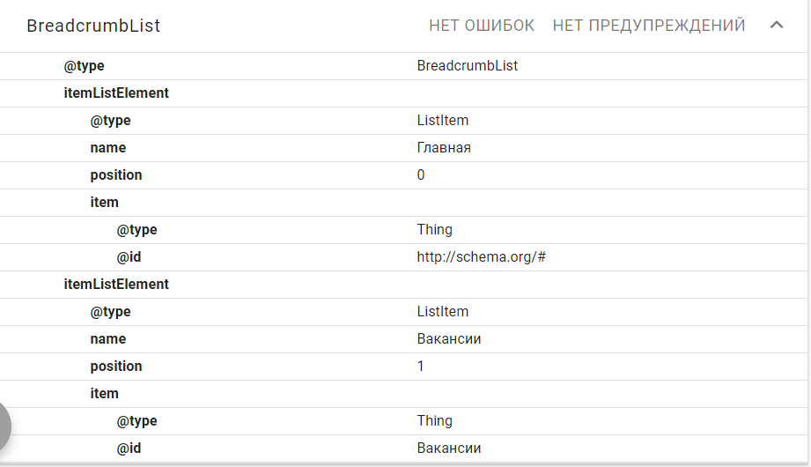

3. Добавлена страница "Вакансии". Для данной страницы необходимо реализовать:

1. Добавление новой вакансии:
   1. Наименование должности
   2. Оклад
   3. Обязанности, требования, условия списками

4. Добавлена страница "Новости". Для данной страницы необходимо реализовать:

1. Добавление новой новости. HTML-разметка новости осуществляется с помощью микроразметки (https://schema.org/Article)
2. Новость может:
   1. Содержать изображение
      1. Горизонтальное изображение (элемент “news-image” имеет класс “horizontal”)
      2. Вертикальное изображение (элемент “news-image” имеет класс “vertical”)
   2. Содержать изображение, которая не отображается пользователю: элемент “news-image” отсутствует, внутри тэга “article” включен тэг

<link itemprop="image" href="ССЫЛКА НА ИЗОБРАЖЕНИЕ В ПРОЕКТЕ" />

Данная возможность необходима на случай, если нет изображения коммерческого качества или изображение некорректно отображается на странице

* 1. Не содержать изображение (элемент “news-image” отсутствует, внутри тэга “article” отсутствует тэг <link> с “itemprop=’image’”)
  2. Изображение в случае наличия должно иметь атрибуты alt и title, соответствующие подзаголовку новости (п2.5)
  3. Иметь подзаголовок
  4. Иметь время публикации (на странице отображается в формате «ДД месяц ГГГГг.»
  5. Иметь текст
  6. Ключевые слова в виде хэштегов под телом новости

1. Валидатор (<https://validator.schema.org/>) должен отображать для каждой новости на странице «Новости» информацию следующего вида (скриншот ниже):

